花蓮縣立宜昌國民中學108學年度第二學期九年級國文科第二次段考試題
命題教師：韓文元老師 班級： 座號： 姓名：

一、單選題：1-44題，每題2分，共88分
（ ）1、下列選項中，何者「」內的字音皆相同？
(A)「溽」暑／床「褥」／繁「縟」
(B)「緋」聞／妄自「菲」薄／惹人「非」議
(C)裝模「作」樣／愧「怍」／令人「咋」舌
(D)「伉」儷／互相「抗」衡／引「吭」高歌
（ ）2、下列何者前後「」內字形相同？
(A)風雨如「ㄏㄨㄟ＼」／韜光養「ㄏㄨㄟ＼」
(B)自古「ㄑㄧ＼」今／銀貨兩「ㄑㄧ＼」
(C)相互鼓「ㄌㄧ＼」／再接再「ㄌㄧ＼」
(D)為人「ㄍㄡ＼」病／蓬頭「ㄍㄡ＼」面。
（ ）3、下列文句「」中的詞語，何者使用最恰當？
(A)中午參加完五專的說明會，回教室時大家已安靜午休，我只好「噤若寒蟬」的跟老師說明剛才去哪兒
(B)有些人外表光鮮，內在卻總是心機算盡，這種「良窳不齊」的態度讓人不敢恭維
(C)本來正大興土木的賓客來來飯店，現在因全球經濟不景氣，只能暫時「偃旗息鼓」，重新籌措資金
(D)今日偷得浮生半日閒，在家打開YOUTUBE的追蹤頻道，跟著喜愛的歌手「曲高和寡」一番。
（ ）4、下列何選項用字皆正確？
(A)雖然受到疫情影響，士杰家中生意一落千丈，但他不怨天由人，每日仍坐陣櫃臺，等待客人上門
(B)為避免防疫工作陡勞無益，火車上目前禁止飲食，列車長也不厭其繁的時時廣播，提醒乘客
(C)部分歐美國家的疫情擴散極快，問題癥結在於不習慣戴口罩，及未能保持安全社交距離
(D)只要依循政府的防疫政策，確實進行個人衛生管理，全民防疫不綴，定可度過此次難關。
（ ）5、反詰語句即設問中的激問用法，答案在問題的反面，下列何者不是反詰語句？
(A)鐵劍不磨，如何能斬斷百物？ (B)冬天來了，春天還會遠嗎？
(C)什麼是世界上最美麗的東西？ (D)哪個年輕的心不對愛情懷抱憧憬？
（ ）6、「如果說燕窩鮑魚是人間美味，那我要說再可口的珍饈佳肴也比不上閱讀的滋味呢！」
請問上述「」內的文句，應配合哪一個選項作為結尾，最能呈現「首尾呼應」呢？
(A)嘗遍人間的美味，我發現只有媽媽精心準備的菜肴，最能刺激味蕾，難以忘懷
(B)因為閱讀，使我打開了無數知識的窗口，提升了心靈的視野，擴大了人生的境界
(C)從閱讀中，才能體會亙古不變的人生智慧，才懂得享受美食的細微滋味
(D)從我識字以來，閱讀一直是我最大的享受，特別是在小學的階段，我大量的閱讀。
（ ）7、〈人間情分〉一文中，作者認為小島上的公用電話是「渡海前來裝置、架接海底電
纜……那麼複雜龐大的工程」，此想法和下列哪句的意思最相近？
(A)一日之所需，百工斯為備 (B)在涅貴不緇，曖曖內含光
(C)受人點滴，須當湧泉以報 (D)工欲善其事，必先利其器。
（ ）8、「有時候，承受陌生人的好意，也會忍不住自問，我曾經替不相干的旁人做過什麼事？」此話和下列何者意思相近？
(A)見賢思齊，見不賢內自省 (B)得之於人者太多，出之於己者太少
(C)友誼能倍增喜悅，分擔煩惱 (D)躬自厚，而薄責於人，則遠怨矣。
（ ）9、請問〈人間情分〉一文中，作者提及人與人之間如芰荷映水的際遇，與下列何選項中的情感表達最為接近？
(A)不識廬山真面目，只緣身在此山中 (B)浮雲游子意，落日故人情
(C)路傍邂逅賣柴人，為說高沙可問津 (D)世事短如春夢，人情薄似秋雲。
（ ）10、下列有關〈齊王好射〉的說明，何者正確？
(A)先說故事，再以反詰語氣提出議論 (B)齊王最終明白自己用的不是九石弓
(C)齊王認知錯誤是因受到製弓者誤導 (D)描寫齊王言不由衷，臣子阿諛諂媚。
（ ）11、下列有關〈亡鈇意鄰〉的說明，何者正確？
(A)全文先提出議論，再說故事，藉故事來證明論點
(B)亡鈇者對鄰人之子觀感改變的原因在於犯人出現
(C)文章主旨是在強調猜疑和成見容易導致判斷錯誤
(D)亡鈇者經過客觀驗證，懷疑鈇是被鄰人之子偷去。
（ ）12、從〈齊王好射〉與〈亡鈇意鄰〉二則故事中，可體會到什麼共通的道理？
(A)為人或處世要少些奉承，多些規勸 (B)凡事多信任別人，切勿疑心生暗鬼
(C)應該培養出理性、客觀的認知態度 (D)讓謠言止於智者，以免誤人又誤己。
（ ）13、有關〈鳳凰木〉一文的說明，下列敘述何者正確？
(A)作者引用蘇詞「似花還似非花」形容鳳凰木花朵在盛夏熱情奔放的盛開景象
(B)「許多樹木的落葉十分驚人，一大片一大片，彷彿刻意誇張死亡的悲劇」是描寫鳳凰木落葉紛飛
(C)「不含蓄、不收斂，是準備著在這一季用最狂烈的方式，把生命燃燒消耗殆盡」是描寫鳳凰花飄零凋謝的景象
(D)「原來生命是可以這樣揮霍的，它像是在嘲笑、不屑於世人的拘謹、小心翼翼，不屑於那樣畏縮地苟活」賦予鳳凰木任情恣性，縱心所欲的性格。
（ ）14、「鳳凰木是熱帶地區受陽光、雨水嬌寵的植物，它無阻礙地伸展枝椏葉脈，給陽
光、給雨水，給一碧如洗的豔麗的藍天，而它，在享樂安逸中，也渾忘了憂患、災難。」這段話的含義與下列何者相近？
(A)生於憂患，死於安樂 (B)水能載舟，亦能覆舟
(C)尺有所短，寸有所長 (D)逝者如斯，不舍晝夜。

（ ）15、下列文句中，何者用字最為精簡流暢？
(A)韓老師年輕時就喜歡蒐集鋼筆，在他眾多的收藏品中，就屬於熊本熊造型的鋼筆最為特殊
(B)想要建立良好的人際關係，除了時時能設身處地，也要謹慎看待自己的一言一行
(C)崔媽媽不僅認養流浪狗，還自掏腰包建造流浪動物之家，這樣的奉獻著實在令人佩服不已
(D)班際球賽決賽開打，907和911班兵多將廣，實力不分軒輊上下，正激烈你來我往。
（ ）16、一則符合報導原則的新聞，應避免記者個人主觀的推論與判斷。下列選項何者符合上述的報導原則？
(A)香格里拉鄉農會保險箱內保管物品有金飾、金條等貴重物，傳出遭竊，就所遭竊物品來看，當地農民的的投資第一選擇必是購買黃金
(B)山老鼠集團在桃源縣後山大肆盜伐國有林木，查扣的木材包括牛樟、肖楠、紅檜、扁柏等珍貴林木，應是近日大興土木，需高級建材
(C)台灣最強臭豆腐在哪？眾網友唯一淚推「花蓮玉里橋頭臭豆腐」，連拿個號碼牌都可能全身臭半天
(D)麥田診所眼科醫師吳大仁表示，針眼若是皮脂腺開口阻塞而引起細菌感染，常伴隨紅、腫、熱、痛或化膿等症狀，熱敷更容易刺激發炎，而加重病情。
（ ）17、萍萍姊到四川旅遊，看到杜甫草堂貼著一副對聯「世上□□，詩中聖哲／民間疾苦，
筆底波瀾」。請問依據對聯的原則及內容，□□處應填入下列何者？
(A)瘡痍 (B)富貴 (C)病痛 (D)幻象。
（ ）18、請問下列選項中，何者的前後推論正確？
(A)戴上口罩，可有效避免感染武漢肺炎→ 恩家沒戴口罩，一定會感染武漢肺炎
(B)額溫超過攝氏37.5度者，即可視為感染武漢肺炎的症狀之一→永成今日額溫攝氏37.8度，就會因武漢肺炎症狀而居家隔離
(C)校園防疫規定，若一校有二人以上為武漢肺炎確診，即停課二週→母湯國中今日全校停課，可推知校內師生有二人以上確診武漢肺炎
(D)感染武漢肺炎者，有發燒、咳嗽、味覺及嗅覺喪失等症狀→善敏今日發燒又聞不到任何氣味，可能已感染武漢肺炎。
（ ）19、請依據敘事句、表態句、有無句、判斷句這四種句型分析，下列歌詞中，何者和其
他選項的句型不同？
(A)愛情遺落成遺跡，用象形刻劃成回憶 (B)哭是直覺的，笑是發自真心的
(C)你的笑容綻開，這世界突然填滿色彩 (D)好像認得快樂，但我不再認得鏡子。
（ ）20、
心玲吾友道鑒：
日前到寒舍打擾，受到賢伉儷的款待，特別感謝。而小女態度大方，頗有乃母之風，實在令人激賞。來日若有時間，敝伉儷定當好好向吾 兄請教育兒之法。耑此，敬請
福安
^{弟}鈞智手書五月十日

（ ）20、依照正確書信用語，請問上文劃雙線處，共有幾個地方使用錯誤？
(A)三個 (B)四個 (C)五個 (D)六個。
（ ）21、「因應防疫需求，臺鐵局自4月27日起調整票務系統配座程式，採交叉式配座方式
售票，在座位充裕狀況下，單人乘車將優先販售靠窗座位，鄰座暫不予發售；雙人
以上乘車考量親子、需照顧之年長者等需求，仍發售相鄰座位為原則。臺鐵局因列
車停靠站多，亦肩負疏運短程旅客任務（通勤或短程旅客使用電子票證乘車），當搭
乘率高時，剩餘座位仍會售出，如列車上無法維持社交距離，請旅客全程配戴口罩，
保護自己也保護他人健康。臺鐵局自4月1日起已對進站乘車旅客，於剪票口全面
實施量測體溫，並加強車站與列車消毒工作，請旅客安心搭乘。」（臺灣鐵路管理局
〈臺鐵配位新邏輯──4月27日起實施「交叉式配座」〉）依據上文，關於臺灣鐵路
管理局新的配位措施，何者敘述最為恰當？
(A)4月27日開始，臺灣鐵路管理局要求配戴口罩才可乘車，並對乘客量測體溫
(B)為了維護適當社交距離，所有乘客均優先販售靠窗座位，鄰座不予發售
(C)在通勤時段，搭乘率較高時，可考量年長者及親子需求，優先發售座票
(D)交叉式配座，除了考量防疫需求，也兼顧個人需求、乘載量等相關因素。
（ ）22、「米芾書畫自成一家，枯木竹石，山水畫獨具風格特點。在書法上也頗有造詣，擅篆、
隸、楷、行、草等書體，長於臨摹古人書法，達到亂真程度。成就以行書為最大，在
『北宋四大書家』中，實可首屈一指。」根據上文，請問下列何者不是米芾所擅長的
字體？
(A)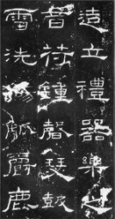 (B)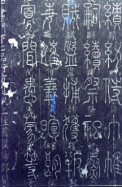 (C)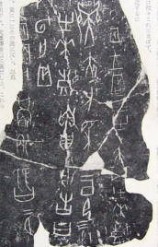 (D)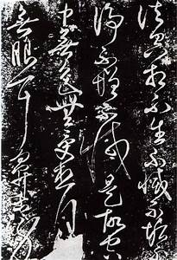。
（ ）23、陳之藩：「忍受那不能忍受的苦痛，跋涉那不堪跋涉的泥濘，負擔那負擔不了的風雨，
探索那探索不到的晨星。」這段文字所表達的意含與下列何者最為接近？
(A)成功遙不可及，唯有苦往心裡吞，不可對人言，才有成功的一天
(B)追求理想的人寥若晨星，但成功的路本是孤獨，出淤泥而不染方可成
(C)時時調整腳步，在通往目標時，遇到困難要懂得轉彎，才能通過最後考驗
(D)雖然通往理想的路必是備嘗艱辛，但仍要努力前行，方可向目標靠近。
（ ）24、「甘惠忠神父一生奉獻台灣五十多年，是台灣特殊教育之父，也是推動早期療育的先驅。二十七歲從美國來到台灣，民國六十五年接掌安平瑞復益智中心，是全國第一所日間照護機構，接著創辦高雄樂仁啟智中心、玉井德蘭啟智中心，八十六年創辦伯利恆文教基金會，附設慈母幼兒園推動融合教育。」下列何者最適合用來說明甘惠忠神父的表現？
(A)大公無私 (B)博施濟眾 (C)說一不二 (D)力挽狂瀾。
（ ）25、語文中，有時會運用「兩個否定詞」來表示「肯定」的意思，如「無一處不是完美的對稱」，即用了「無」、「不是」兩個否定詞來表示「每一處皆是完美對稱」之意。請問下列何者「」中不屬於此種「雙重否定」的用法？
(A)網路的發達，讓人們可以暢所欲言，「言無不盡」
(B)在網路世界中，資訊的快速傳遞，更讓人知道世界「無奇不有」
(C)只要有網路訊號，想聯絡各地的親友瞬間「無遠弗屆」
(D)在科技帶來方便之餘，也要避免在網路世界中「無窮無盡」的沉溺。
（ ）26、下列「」中的詞語，何者前後意義相同？
(A)若能把平日要做的家事當成「消遣」，自然就不會覺得苦了／這次犯下了愚蠢的錯誤，我自己非常清楚，你們就不要再拿此事「消遣」我了
(B)雖然昱成平日詼諧幽默，但是一談起正經事，可是態度「儼然」／新規劃的多摩市，街上屋舍「儼然」，環境一塵不染
(C)得知此次地震消息後，對於家人尚未回訊的敏婕徹夜「輾轉」難眠／多年不見的小學死黨辰恩，從FB上的老同學那「輾轉」得知，他早已移居馬達加斯達
(D)小戴在球場上完封對手後，「風光」的接受媒體採訪／人前「風光」，背後付出的努力卻是無法計數。
（ ）27、下列對話中的稱謂，何者使用完全正確？
(A)府上是否歡迎到訪？／當然，歡迎閣下蒞臨小號
(B)不才近日完成拙作，請您賜教／愚兄客氣了，待愚弟欣賞大作
(C)貴弟在哪裡高就呢？／愚弟正任職於環保署
(D)恭喜令千金今年出閣／小女的婚宴請您闔家光臨。
我們是在山河破碎的時代裡出生的一代，可是讓我們從滿目荒涼、一地碎片裡站起來，
抬頭挺胸、志氣滿懷走出去的人，卻不是我們，而是美君你，和那一生艱辛奮鬥的你的同代
人。現在你們成了步履蹣跚、眼神黯淡、不言不語的人了，我們可以給你們什麼呢？
我們能夠給的，多半是比你們破碎時代好一百倍的房子、車子、美食、華服，喔，或許還有二十四小時的外傭和看護。但是，為什麼我們仍然覺得那麼不安呢？那是因為我們每一個在假裝正常過日子的中年兒女其實都知道，我們所給的這一切，恰恰是你們最不在乎的，而你們真正在乎和渴望的，卻又是我們最難給出的。我們有千萬個原因蹉跎，我們有千萬個理由不給，一直到你們突然轉身、無語離去，我們就帶著那不知怎麼訴說的心靈深處的悔欠和疼痛，默默走向自己的最後。
你們走後，輪到的就是我們。
在木棉道上行禪時，我對自己說，不要騙自己了。此生唯一能給的，只有□□。而且，就在當下，因為，人走，茶涼，緣滅，生命從不等候。 龍應台《天長地久》

（ ）28、依據上文文意，請問□□中填入何者最為恰當？(A)美德 (B)陪伴 (C)生命 (D)歡笑。
（ ）29、依照六書的構字原理，下列何者同時包括了象形、指事、會意、形聲四種造字法則？
(A)花好月圓 (B)本末倒置 (C)山明水秀 (D)一鳴驚人。
（ ）30、諸葛亮：「古之善將者，養人如養己子。有難，則以身先之；有功，則以身後之。傷者，泣而撫之；死者，哀而葬之。飢者，捨食而食之；寒者，解衣而衣之。智者，禮而祿之；勇者，賞而勸之。將能如此，所向必捷矣。」關於上述這段話的主旨，應為下列何者？
(A)為人主的原則 (B)領兵作戰方略 (C)兵士民生所需 (D)將領帶兵要訣。
（ ）31、下列選項中的名言俗諺，何者與「好的開始是成功的一半」的意旨相去最遠？
(A)惡德始於習慣之初。習慣是鐵銹，會侵蝕建造靈魂的鋼鐵
(B)習慣的開始是吐絲，隨後不久就結成大網
(C)君子慎始，差之毫釐，謬以千里
(D)志士惜年，賢人惜日，聖人惜時。

黑幼龍：
「雖然鬧鐘響時我會懊惱，會拉棉被蓋住頭。我要感謝上蒼，因為我能聽得到。有好多人耳聾。
雖然我還是閉著眼睛，厭惡清晨的陽光。我要感謝上蒼，因為我能看到。有好多人眼瞎。
雖然我賴床不想起身，感謝上蒼我有能力站起來。有好多人需終身睡在床上。
雖然我們的餐桌從來沒有像雜誌的圖片那樣，早餐也是拼拼湊湊。感謝上蒼賜給我們食物。飢餓的人是那麼多。
雖然我常抱怨、感嘆命運不好。感謝上蒼賜給了我生命。」

（ ）32、請依據上文內容判斷，標題訂為下列何者最為適切？
(A)迷信 (B)感恩 (C)認命 (D)自由。
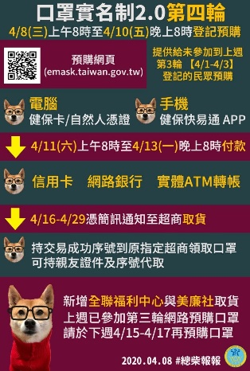
（ ）33、依據上圖衛生福利部的「口罩實名制2.0第四輪」實施辦法，下列敘述何者正確？
(A)4/8～4/10共三個整天為可登記預購口罩的時間
(B)第四輪預購完口罩之後，可在4/15～4/17再預購口罩
(C)可持交易成功序號至原指定超商現金付款，並領取口罩
(D)除了至超商領取預購口罩，也可至全聯福利中心及美廉社取貨。
（ ）34、「楚人有習操舟者，其始折、旋、疾、徐，惟舟師之是聽。于是小試洲渚之間，所向莫不如意，以為盡操舟之術， ，墜槳失舵。然則今日之危者，豈非前日之幸乎？」依據文意，上文缺空處最適合填入下列何者？
(A)遂盡得真傳，任由心之所向，所向披靡
(B)遽謝舟師，椎鼓速進，亟犯大險，乃四顧膽落
(C)遂謝師而返，行舟必慎，少有誤
(D)遽返，歷練再三，惟得真傳，任意東西。
（ ）35、「瑞典人民所製造的廢棄物有一半回收、一半經篩選後進入焚化，每年進入掩埋場的垃圾不到１％。瑞典每年甚至能『進口垃圾』八十萬噸，用來焚燒以產生能源，該國官員宣稱焚燒垃圾所製造的汙染遠低於直接掩埋。在美國，焚燒垃圾未能廣泛實施，因為有部分環保組織認為，焚燒垃圾所產生的重金屬汙染，將會造成永久性的生態浩劫。」關於本文的寫作手法，下列敘述何者正確？
(A)以感性筆法敘說垃圾怎麼處理都會有問題
(B)以對比的手法突顯北歐國家環保意識先進
(C)以客觀方式舉例說明垃圾回收的不同流程
(D)以正反並陳的方式說明焚燒垃圾的好與壞。

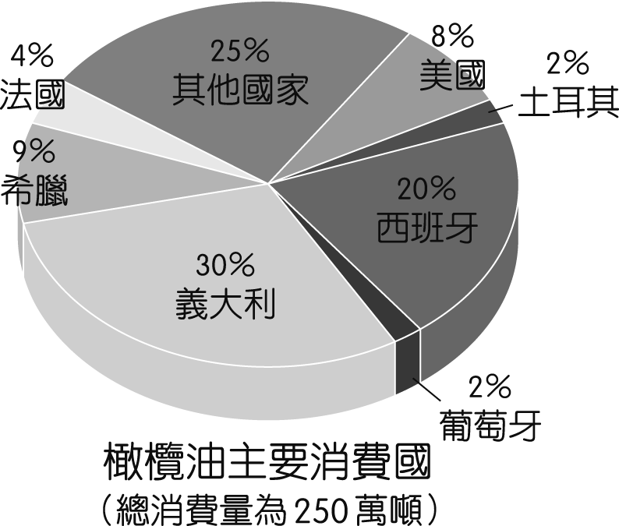
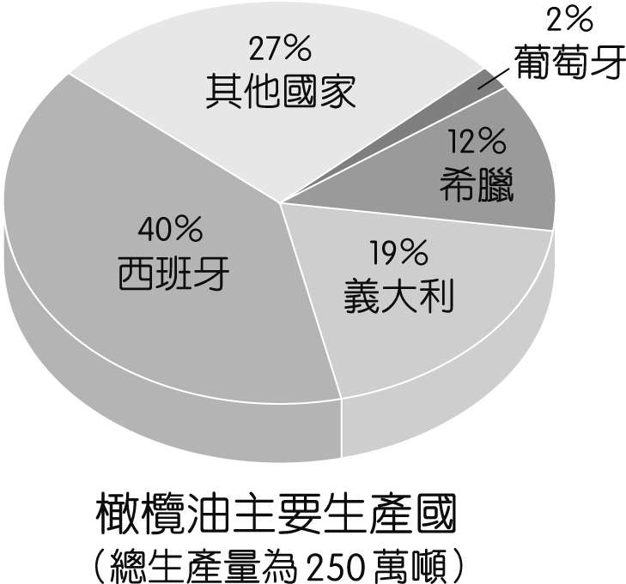

（ ）36、關於上列兩個圖表的說明，下列選項何者正確？
(A)義大利居民獲得橄欖油的管道尚需仰賴進口
(B)葡萄牙國內橄欖油市場呈現供過於求的狀態
(C)西班牙是全球最大的橄欖油生產國及消費國
(D)美國國內對於橄欖油並沒有任何的消費需求。
（ ）37、（甲）涉江采芙蓉，蘭澤多芳草。采之欲遺誰，所思在遠道。還顧望舊鄉，長路
漫浩浩。同心而離居，憂傷以終老。
（乙）掛絕壁枯松倒倚，落殘霞孤鶩齊飛。四圍不盡山，一望無窮水。散西風滿天秋意，夜靜雲帆月影低，載我在瀟湘畫裡。
（丙）梳洗罷，獨倚望江樓，過盡千帆皆不是，斜暉脈脈水悠悠，腸斷白蘋洲。
（丁）細草微風岸，危檣獨夜舟。星垂平野闊，月湧大江流。名豈文章著？官應老病休。飄飄何所似？天地一沙鷗。
請將上列四首作品，依古詩、近體詩、詞、曲的時代順序依次排列。
(A)甲乙丙丁 (B)丁甲丙乙 (C)甲丁丙乙 (D)甲丁乙丙。
（ ）38、請問下列植物所象徵的涵義，何者配對錯誤？
(A)鳳凰花－畢業 (B)菊花－隱士 (C)柳－長壽 (D)蓮花－君子。
齊有一足之鳥，飛集于宮朝，下止于殿前，舒翅而跳。齊侯大怪之，使使聘1魯，問孔子。孔子曰：「此鳥名曰商羊，水祥也。昔兒童有屈起一腳，振訊2兩眉而跳，且謠曰：『天將大雨，商羊鼓舞。』今齊有之，其應至矣也。急告民趨治溝渠，修堤防，將有大雨為災。」頃之，大霖雨，水溢泛諸國，傷害民人。惟齊有備不敗。景公曰：「聖人之言，信而徵矣。」
注釋：
1.聘：古代各國之間遣使通問。 2.振訊：抖動。
王肅注《孔子家語．辯政》
（ ）39、根據上文，齊國為何不被水災所傷？
(A)依商羊預兆而做好防範 (B)齊國依據孔子的指示救災
(C)因商羊現身而使洪水繞過齊國 (D)人民隨時注意疏通河道。
（ ）40、下列何者，最適合形容本文中的孔子？
(A)神機妙算 (B)博學多聞 (C)犯顏直諫 (D)師心自用。

病毒（virus）是一種可以利用宿主細胞系統進行複製的微小、無完整細胞結構的亞顯微粒子。病毒不具細胞結構，無法獨立生長和複製，但病毒可以感染所有的具有細胞的生命體，具有遺傳、複製等生命特徵。
病毒主要由核酸和蛋白質外殼組成。有些病毒有囊膜和刺突，如流感病毒。病毒基因同其他生物的基因一樣，也可以發生突變和重組，因此也是可以演化的。
對於病毒到底是一種生命形式，還是僅僅是一種能夠與生物體作用的有機結構，人們的觀點各不相同。病毒有高度的寄生性，完全依賴宿主細胞的能量和代謝系統，獲取生命活動所需的物質和能量；離開宿主細胞，它只是一個大化學分子，停止活動，可製成蛋白質結晶，為一個非生命體。遇到宿主細胞它會通過吸附，進入、複製、裝配、釋放子代病毒而顯示典型的生命體特徵，所以病毒是介於生物與非生物之間的一種處於「生命邊緣」的物體。
第一個已知的病毒是菸草花葉病毒，由馬丁烏斯．貝傑林克於1899年發現並命名，如今已有超過5000種類型的病毒得到鑒定。研究病毒的科學被稱為病毒學，是微生物學的一個分支。
改寫自網路文章〈Ａ＋醫學百科──病毒〉
（ ）41、根據上文，下列敘述何者正確？
(A)每一種病毒有獨特的基因，無法複製、重組
(B)病毒需要宿主才能維持生命活動
(C)目前所有病毒都已得到鑒定、命名
(D)從已鑒定的病毒分析，多具有完整的細胞結構。
（ ）42、根據上文，判斷下列武漢肺炎病毒的相關報導，何者不符合目前對病毒的認知？
(A)美國出現第一隻武漢肺炎陽性寵物狗，症狀有咳嗽、打噴嚏與食慾下降
(B)中國科研團隊最新發現顯示，武漢肺炎病毒已於近期出現149個突變點，並演化出L亞型和S亞型病毒
(C)武漢肺炎病毒能附著於任何物體表面，且保有傳染性，持續活動、變異
(D)國光生技正透過武漢肺炎病毒的基因重組等方式，展開人體疫苗臨床試驗。
徽州休寧縣西十里外有小溪流，水甚淺，正鄱江發源之處。溪之北有寺，其南大山，林木蔚然。予嘗從其處登舟還鄉，因與僧語，僧云：「山間舊多猴，蓋以千數，每成群涉水，白晝相暴，炊飯才熟，輒連臂入廚，舁1甑2著地攫食之，且拋棄蹂踐，必盡乃止。寺眾不勝厭苦，至堅閉門，攜碗盛貯，藏諸袖中，歸房內，良久，然後敢食。後一遊僧來，見其害，謂眾曰：『吾有一計，當使永斷蹤跡，今夕試為之！』乃設罥３網於廚，而置棗栗。俄頃，二猴墮罥中，不能出。別磨墨煙斗許，拌以水漿灌沃之，自頭至足，通身成黑獸，始縱之。猴自視毛色浸異，急奔窠穴尋其類，其類望見，良以為他惡物也，悉力竄走，不敢回顧。黑者逐之愈切，群猴去益遠，不三日，滿山皆空。」予記舊小說亦有一事，又讀《列子》，楊朱之弟布，素衣而出，天雨，解素衣，衣緇而返。其狗迎而吠之，布怒，將撲之，朱曰：「子無撲矣！使狗白而往，黑而歸，豈能無怪哉！此理殊相似也。」
注釋：1.舁：音ㄩˊ，抬、舉。 2.甑：音ㄗㄥˋ，蒸煮食物的瓦器，類於現代蒸籠。
3.罥：音ㄐㄩㄢˋ，捕鳥獸的網子。 洪邁《夷堅志．寺僧治猴》
（ ）43、根據上文，下列敘述何者正確？
(A)寺僧最後用「以猴驅猴」的方式解決問題
(B)猴群給寺僧造成的困擾是毀壞屋舍、器具
(C)在解決猴群問題之前，寺僧只能和牠們異地共食
(D)寺僧以暴制暴，使用碗、盆與猴群對抗。
（ ）44、根據上文，作者最後引用《列子》書中的事例，用意為何？
(A)以楊布犬吠的事例，來佐證猴群驚嚇的反應
(B)以前後呼應的結尾，來說明「謠言止於智者」的道理
(C)從聰明才智的角度，強調楊朱見多識廣而說出人生道理
(D)以正面論述的寫法，強化物以類聚的結局。

●題目：〇〇印象
●說明：蔣勳描繪鳳凰木的外觀、特性，再從季節遞嬗中呈現鳳凰木獨特的生命情態；陳幸蕙藉由不同感官描寫西瓜的顏色、滋味，再帶出夏天也因此而不那麼令人詛咒的感受；周敦頤舉出菊花、牡丹作為陪襯，再由蓮花的特性連結君子形象。歷來文人多有以植物為題的詠物文章，可藉由植物抒發心情、書寫生活、象徵理想品格或形象，甚或是充滿回憶的一道風景，都可能有一花一草的身影。請以「〇〇印象」為題，在〇〇處自行帶入想描寫的植物，例如「含羞草印象」、「天人菊印象」等等，藉由觀察、描寫此植物，進一步寫出它帶給你的經驗、感受或想法。
●注意事項：
- 可不必抄題。請自行分段，不可用詩歌體。
- 勿暴露自己與他人姓名，但可用代號代替。

